Primeiros Passos na Docência: Experiência de Estágio com o Uso de Jogos como Estratégia de Ensino

Emanuel Martins da Costa Jeanne Barros Leal Pontes Medeiros Marcos Gabriel Ferreira Menezes

Resumo
O estágio supervisionado é um componente essencial na formação de licenciandos, permitindo a aplicação prática dos conhecimentos teóricos adquiridos na universidade e a interação com o ambiente escolar. No ensino de Biologia, desafios como o uso excessivo de métodos tradicionais e descontextualizados tornam necessária a busca por estratégias didáticas mais envolventes. Uma dessas estratégias é a utilização de jogos didáticos, como os jogos de tabuleiro, que tornam o aprendizado mais dinâmico e interativo. O estágio relatado ocorreu em diferentes fases: reconhecimento da escola, observação das aulas e interação com os alunos, planejamento e regência de conteúdos como vertebrados, invertebrados, misturas e soluções para turmas do 6º e 7º ano. Durante a regência, desafios como a dificuldade de leitura e escrita de alguns alunos e problemas disciplinares em algumas turmas foram observados. Para superar dificuldades no ensino do conteúdo de biomas, um jogo de tabuleiro chamado BioTrivia foi desenvolvido e aplicado. O jogo, baseado em perguntas de diferentes níveis de dificuldade, incentivou os alunos a usarem o livro didático e vídeos para responder às questões. A aplicação do jogo demonstrou ser uma ferramenta eficaz na promoção do engajamento dos alunos, tornando as aulas mais atrativas e dinâmicas. O estágio proporcionou uma experiência enriquecedora para o futuro docente, permitindo a experimentação de metodologias inovadoras que podem contribuir para a melhoria do ensino e da aprendizagem.
Palavras-chave: Aprendizagem dinâmica. Metodologia ativa. Jogos didáticos.

- INTRODUÇÃO

O estágio supervisionado é um marco de maior importância para a formação de um aluno dos cursos de licenciatura, esse processo permite que os licenciandos vivenciarem a prática da docência e compreendam os desafios da sala de aula. De acordo com Zebalza (2014), a aplicação do estágio permite a aplicação do conhecimento teórico adquirido na universidade, enquanto permite uma comunicação com as instituições de ensino superior e ensino básico. Assim o estágio não apenas capacita os novos professores, mas também enriquece a experiência dos professores supervisores, assim contribui para a educação como um todo (LIMA; SANTOS, 2021).
No ensino de Biologia, o estágio tem a sua importância, ajudando na observação de grandes desafios enfrentados pelos docentes, que é uma abordagem de ensino tradicional e descontextualizada, que está totalmente baseada na memorização dos conceitos complexos em vez de uma abordagem dinâmica de ensino (NASCIMENTO; BRITO; NASCIMENTO, 2021). Assim, de acordo com Neri et al., (2020), esse tipo de abordagem com os alunos, faz com que ocorra uma desmotivação nos alunos, além de um distanciamento do conteúdo com a realidade dos alunos, tornando essencial a busca por estratégias significativas, que estimulem o processo de ensino-aprendizagem dos alunos.
De acordo com Sousa e Diogo (2024), uma estratégia interessante para contornar esses desafios é a utilização de jogos didáticos no ensino, como por exemplo os jogos de tabuleiro, que podem ajudar a criar um ambiente mais interativo e dinâmico para os alunos e para o professor, estimulando um raciocínio lógico, a criatividade e promovendo uma criação de um conhecimento de forma lúdica e prazerosa.
Dessa forma, esse trabalho visa o relato de experiência de uma aluno de um curso de licenciatura em ciências biológicas, no estágio supervisionando e na aplicação de um jogo de tabuleiro com a turma, visando deixar o ambiente de ensino mais leve, dinâmico e efetivo.

- DESENVOLVIMENTO

O estágio supervisionado ocorreu em diferentes etapas, iniciando com o reconhecimento por 4h, onde foi realizado o reconhecimento da escola e das salas de aula, do corpo docente e administrativo da escola. Logo após, foi realizado o período de observação por 8h, que se situou com a observação das aulas do professor supervisor e como os alunos se comportam em sala, esse processo também permitiu uma aproximação com os alunos.
Após o período de observação, foi realizado o planejamento junto com o professor supervisor para a realização das fases de regência e de aplicação de projeto durante 12h. Depois, foi realizada a fase de regência por 12h, onde foi realizada a aplicação do conteúdo de vertebrados e invertebrados para os alunos do 7° ano e do conteúdo de soluções e misturas para o 6° ano. Ao fim foi realizada a aplicação do projeto sobre o conteúdo de Biomas para os alunos do 7° ano.

  - Observação
Durante o período de observação, pode-se observar que a relação entre professor e aluno era um pouco desafiadora, os alunos sempre interagiram durante as aulas e em algumas turmas pode-se observar que eram muito agitados, mas o professor conseguia controlar a turma, pedindo silêncio ou reorganizando o mapeamento de sala e em alguns momentos mais críticos advertia passar mais atividade, caso não cumprissem o silêncio.
Também pode-se observar uma dificuldade para todas as turmas que eram os alunos que não sabiam ler e nem escrever, o que deixava o processo da aula mais complicado, pois se o professor quisesse aplicar alguma atividade do livro, tinha que pedir para os monitores levarem os alunos para fazerem a atividade na sala da monitoria.

  - Regência
No primeiro momento da regência, foi aplicado o conteúdo de animais vertebrados e invertebrados para a turmas de 7° ano e para a turmas de 6°ano foi aplicado o conteúdo de misturas e soluções, isso permitiu observar que os alunos estavam interessados no conteúdo, porém tinham dificuldade em termos mais complexos como as unidades de medidas, o que é sublimação, ou o que é queratina, como diferenciar um réptil e um anfíbio? Isso me deixou bem surpreso, então fui desenvolvendo com desenhos no quadro e em alguns casos usando o até o próprio livro para explicar.
Depois no segundo momento, pude aplicar algumas atividades do livro com as turmas do 7° ano C, isso me fez perceber que a maior parte dos alunos da turma se engajaram em fazer as atividades, porém dois alunos que não sabia ler se sentia muito envergonhada em pedir a minha ajuda, então tive que ir lendo as atividades aos poucos e ajudando eles a escrever a suas respostas, foi uma sensação de que eu estava fazendo mais do que podia durante as aulas.
Em relação ao 7° ano A, tinham alunos que eram muito agitados, ao ponto de jogarem sapatos um nos outros e fazerem muito barulho, então o professor supervisor preferiu me retirar da regência dessa turma e me colocou na turma do 7° ano B e C, onde as turmas estavam mais engajadas e mais respeitosos.

  - Planejamento e aplicação do projeto didático

    - Planejamento
O planejamento foi realizado junto com o professor supervisor, onde ele me apresentou um problema que queria evitar, que no caso seria o fato de que o último conteúdo sobre biomas seria aplicado muito nas presas e não seria tão bem aproveitado pela turma, então ele pediu para que eu desenvolvesse algo em cima desse problema, além de me pedir para ler um pouco sobre o assunto e indicar vídeos e livros que falassem sobre o tema, para que ele pudesse passar para os alunos.
Assim, já tendo uma ideia de aplicar um jogo de tabuleiro com os alunos ao qual eu já tinha desenvolvido em uma outra disciplina na universidade, adaptei o conteúdo do tabuleiro que antes era sobre termodinâmica, para o conteúdo de biomas, levando a seguir o objeto de conhecimento de biodiversidade e ciclo hídrico da habilidade EF06GE11.
O tabuleiro foi desenvolvido com um conjunto de metodologias adaptadas de Neri et al. (2020), Sousa, Diogo (2024) e Ferreira Junior, Oliveira e Martinelli-Lemos (2022). Assim, sendo em 20 casas sendo denominado de BioTrivia (Figura 2), dependendo da casa onde paravam eles tinham uma questão para responder, que foram previamente elaboradas usando o livro dos alunos e os vídeos passados como base. As perguntas foram divididas em um questionário (Figura 4) em fáceis (possuíam opções e podiam ser pesquisadas no livro) médias (não possuíam opções em primeiro momento, porém depois da primeira tentativa, eram liberadas as opções e a pesquisa no livro) e difíceis (não possuíam opções, somente dicas e não poderia ser pesquisada no livro).
Assim o jogo se dava pela jogada de um dado de 6 lados para determinar quem iria jogar primeiro e para quantas casas eles andariam durante o desenrolar do jogo.

    - Aplicação
Para a aplicação do projeto, o professor indicou separar a turma do 7° ano A, separando 6 alunos por vez nos dois dias da aplicação. Logo após, foi encaminhado os alunos para a sala de informática. De início foi explicado as regras do jogo (Figura 3) para os alunos, logo após foi aplicado o jogo de tabuleiro que consistia no intuito deles responderem perguntas sobre o tema enquanto jogavam, podendo usar o livro ou os vídeos para lhes auxiliarem na resposta.

- RESULTADOS E DISCUSSÃO

Por fim pode-se notar que o uso do tabuleiro levou os alunos a se interessarem por ler o livro e se mostraram interessados em participar, assim demonstrando a eficiência dos jogos de tabuleiros em tornar a aula e o aprendizado mais dinâmico e prazeroso para os alunos e para o professor (Figura 1).
Pude perceber que quando a sala era dividida durante a aplicação do projeto, era mais fácil de conversar e de ter mais controle da situação em sala, diferente do que tinha ocorrido durante o meu período de regência e observação com eles. Portanto, mesmo quando estavam jogando um jogo competitivo, eles não se desrespeitaram como eles faziam em sala de aula.

Figura 1 - Dia da aplicação do projeto com os alunos.
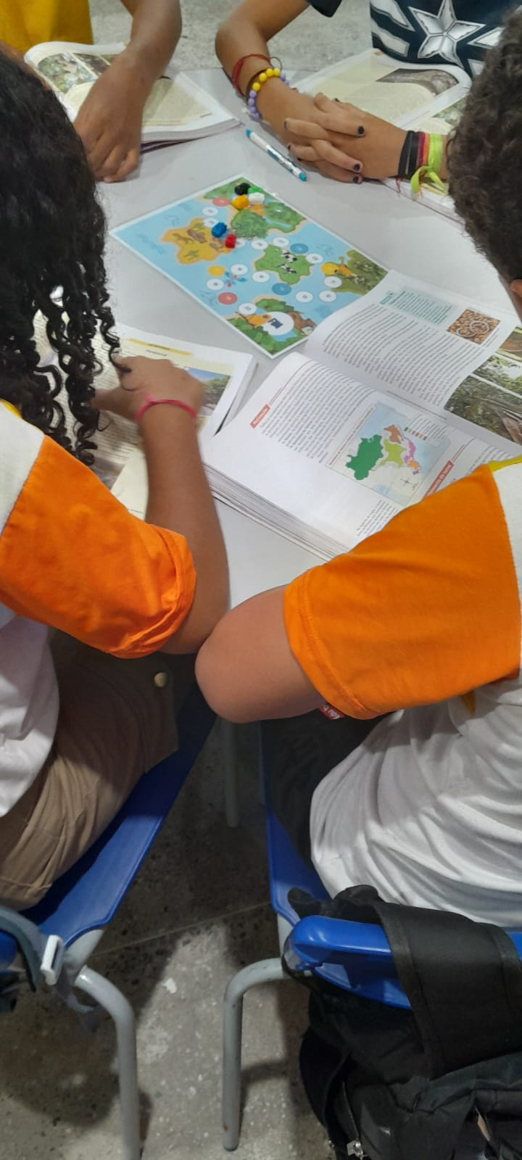
Fonte: Próprio autor (2024)

Figura 2 - Tabuleiro do BioTrivia
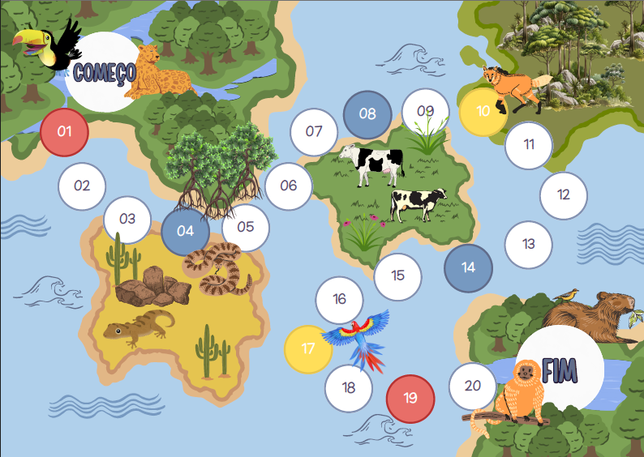
Fonte: Elaborado pelo Próprio Autor (2024)

Figura 3 - Regras do BioTrivia
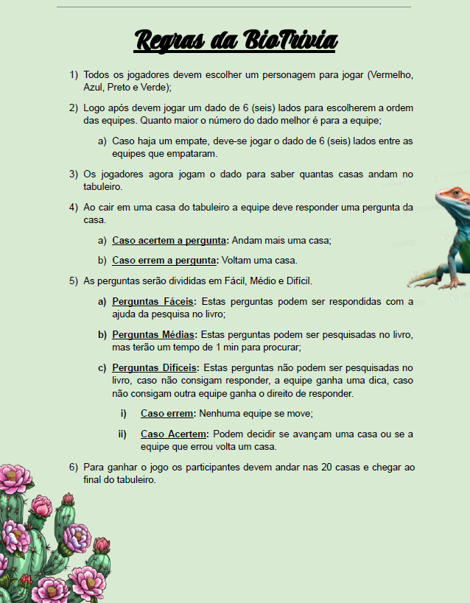
Fonte: Elaborado pelo Próprio Autor (2024)

Figura 4 - Questionário BioTrivia
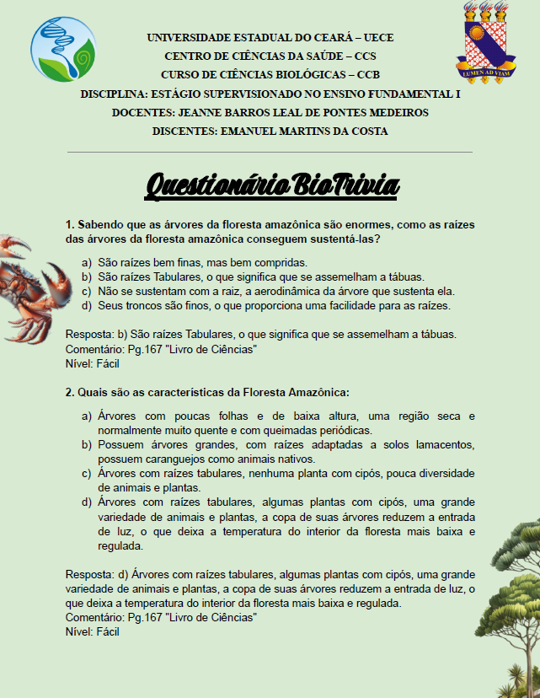
Fonte: Elaborado pelo Próprio Autor (2024)

De acordo com os autores Ferreira Junior, Oliveira e Martinelli-Lemos (2022), o uso do tabuleiro possibilitou o acompanhamento qualitativo do avançar da aprendizagem dos alunos e resultando em maior interação professor-aluno, promovendo uma participação ativa dos estudantes. Assim o uso de jogos em sala de aula ajuda na criação de um ambiente, criando um ambiente mais interativo e dinâmico para os alunos e para o professor, ajudando na dinamização das aulas (SOUSA; DIOGO, 2024).
Assim, não somente as aulas vão melhorar para alunos e professores, como também para a vivência dos estagiários, enriquecendo a experiência deles, visto que de acordo com Lima e Santos (2021), a vivência do estágio se apresenta muito desafiadora de início, porém é muito importante para a vivência do futuro docente, que passe por essa experiência de forma que possa observar e se rever como professor.

- CONSIDERAÇÃO FINAL

Por fim, o estágio foi de suma importância para a formação profissional do estudante de licenciatura em ciências biológicas, já que proporcionou uma vivência de experiências importantes, com cada turma e aluno trazendo experiências e realidades totalmente diferentes, o que enriquece a experiência do aluno de estágio supervisionado.
Este ponto permitiu a criação de um projeto didático para o estágio, que possibilitou a criação de uma aula mais interativa e dinâmica, que ajudou os alunos a se sentirem mais motivados durante o estudo em sala de aula, impactando positivamente para o professor e para os alunos.
Assim, este processo de estágio foi de suma importância para influenciar a didática do futuro profissional, possibilitando a vivência de diversas experiências.

REFERÊNCIAS

FERREIRA JUNIOR, P. R. S.; OLIVEIRA, D. B.; MARTINELLI-LEMOS, J. M. ECODIVERSÃO: JOGO DE TABULEIRO PARA O ENSINO E O APRENDIZADO SOBRE OS BIOMAS BRASILEIROS. Educação: pesquisa, aplicação e novas tendências, v. 1, p. 197–226, 2022.
SOUSA, R. A. L. de; DIOGO, I. J. S. Tabuleiro didático no ensino do Bioma Caatinga: O lúdico como ferramenta no processo de ensino-aprendizagem. Educação, Ciência e Cultura, v. 29, n. 2, 30 ago. 2024.
LIMA, T. P. P. de; SANTOS, T. A. S. dos. A experiência como professor(a) regente nos estágios curriculares obrigatórios: narrativas docentes sobre a recepção dos estagiários de Ciências e Biologia nas escolas da Educação Básica. Quaestio, Sorocaba, SP, v. 23, n. 2, p. 563-583, maio./ago. 2021.
NASCIMENTO, J. S.; BRITO SOBRAL, K. M.; NASCIMENTO, E. dos S. O ESTÁGIO SUPERVISIONADO NO ENSINO DE BIOLOGIA E SUA CONTRIBUIÇÃO PARA A FORMAÇÃO DOCENTE NO PERÍODO PANDÊMICO. Encontro Internacional de Formação de Professores e Fórum Permanente de Inovação Educacional, v. 1, n. 12, 2021. Disponível em: https://eventosgrupotiradentes.emnuvens.com.br/enfope/article/view/14937. Acesso em: 2 fev. 2025.
NERI, I. C. et al. Aprendizagem significativa e jogos didáticos: a utilização da roleta e tabuleiro com cartas (rtcbio) no ensino de biologia / Significant learning and teaching games: the use of the roulette and chart with letters (rtcbio) in the teaching of biology. Brazilian Journal of Development, v. 6, n. 5, p. 28728–28742, 2020.
STELLA, P. Projeto Didático. Revista Espaço, p. 54-62, 1998.
ZABALZA, M. A.O estágio e as práticas em contextos profissionais na formação universitária.São Paulo: Cortez, 2014.

Estudante de graduação em Ciências Biológicas, Centro de Ciências da Saúde, martins.costa@aluno.uece.br
Professora orientadora da disciplina de estágio supervisionado no Curso Ciências Biológicas / UECE, jeanne.pontes@uece.br
Professor supervisor do estágio Ciências graduada em Ciências Biológicas/UFC, marcosgabriel6545@gmail.com
Projeto Didático: É um forma de trabalho que visa sair das metodologias habituais trabalhadas em sala de aula, visando uma nova forma de ensinar, considerando o aluno como o sujeito da própria aprendizagem, de forma que o conhecimento seja passado de forma mais simples e dinâmica (STELLA, 1998).

